Муниципальное автономное дошкольное образовательное учреждение
детский сад № 12 «Буратино» (корпус 2)

Конспект занятия
по образовательной области «Речевое развитие»
/Обучение грамоте/
для детей группы общеразвивающей направленности
от 6-ти до 8-ми лет

«Аист и арбуз».

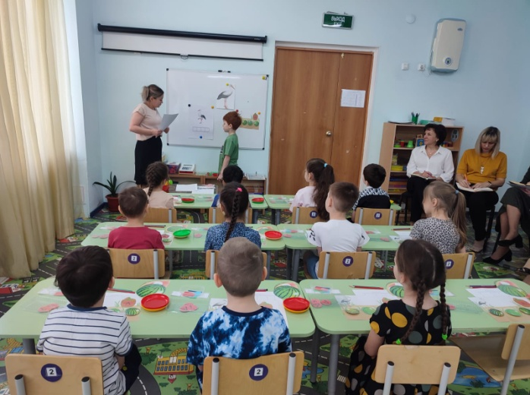

Ахмедова Т.Н.,
воспитатель

2023
Конспект занятия по образовательной области «Речевое развитие»
(подготовка к обучению грамоте) для детей группы общеразвивающей
Направленности от 6-ти до 8-ми лет №12 «Василёк»

«Аист и арбуз».

Цель: Продолжать знакомить детей с буквой «А», обозначающей гласный звук [А] через сказку.
Задачи:
Образовательные: Продолжать учить выделять гласный звук [А] из состава слов, и обозначить его буквой, автоматизировать; проводить звуковой анализ слова, различать гласные, твердые и мягкие согласные звуки.
Развивающие: Развивать мышление, внимание, мелкую моторику, фонематический слух и восприятие.
Воспитательные: Воспитывать бережное отношение к окружающей среде.
Демонстрационный материал: игрушка – лейка, аист, арбуз, апельсин, абрикос, авокадо.
Раздаточный материал: картинки к сказке (аист, арбуз) карандаши красного цвета, простые карандаши, красные шарики пластилина- 4шт. на каждого ребенка, кусочки арбуза, набор круглых фишек с буквой.
Ход занятия
I. Организационный момент.

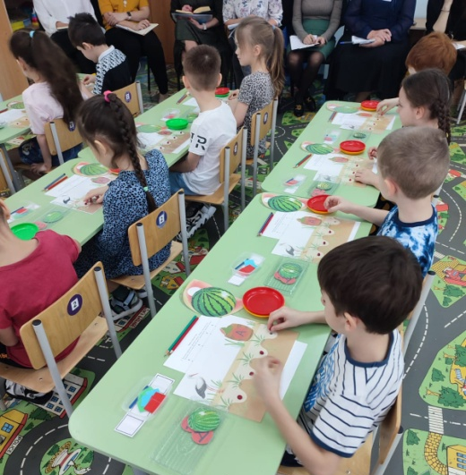
Дети проходят в группу, здороваются и садятся за столы.
Сказка «Аист и арбуз»!
Жил - был Аист! Аист просыпался рано утром и сразу же начинал петь свою чудесную песенку: «А-А-А» (размещаю картинку «АИСТ» на магнитной доске). Затем аист приступал к очень важному делу! Аист каждое утро сажал арбузные семечки на своем арбузном поле, чтобы к вечеру вырастали волшебные арбузы.
Аист брал клювом семечку, круглую, красную, потому что, семечки были волшебные и напевая гласную, прекрасную песенку: «А-А-А!» опускал в лунку на грядке:
Упражнение «Арбузные семечки!» 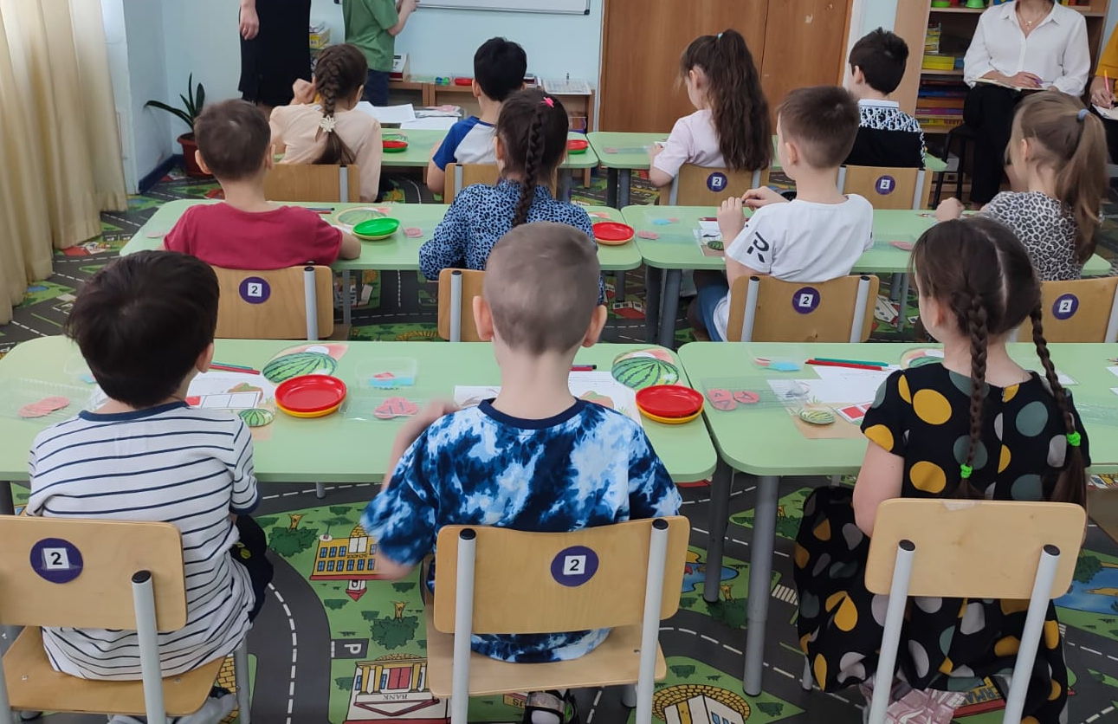
-Ребята, давайте нашему аисту поможем посадить волшебные арбузные семечки. Каждому я раздаю волшебные арбузные грядки и красные мисочки с волшебными красными семечками.
Звук [А] произносится плавно и протяжно (поется), воздух, выходящий изо рта, не встречает преград. Звук [А] называется гласным и обозначается красным цветом, как наши арбузные семечки!
II. Основная часть
Продолжение сказки «Аист и арбуз»! - Посадив все арбузные семечки, аист приступал к следующему очень важному делу! Он брал лейку с водой и напевая свою песенку! «А-А-А!» начинал поливать грядки с арбузными семечками.
Упражнение «Поливаем и поем!»
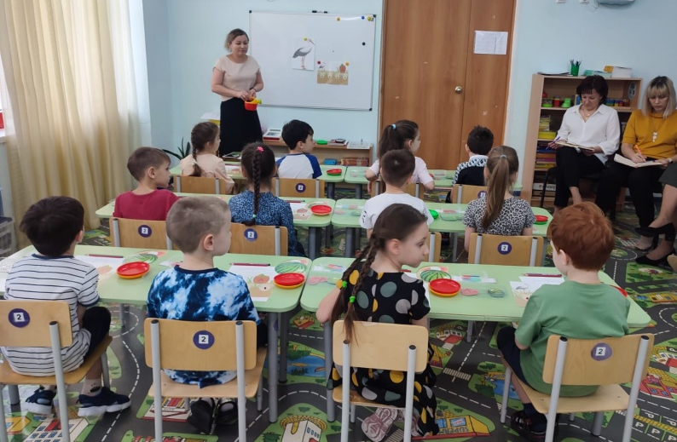

-Давайте, ребята, и вы польёте свои грядки, только не забывайте петь волшебную песенку «А». Звук [А] произносится плавно и протяжно (поется), воздух, выходящий изо рта, не встречает преград. Звук [А] называется гласным! А лейкой будет наш указательный пальчик, пальчик поднимаем и опускаем на семечки – поливаем!
Продолжение сказки «Аист и арбуз»!
И вот на грядках, ближе к вечеру у Аиста стали вырастать арбузы! «А» - один арбуз, «А» - еще один и т.д.
Педагог показывает на своем рабочем листе, опускает арбуз на пластилиновый, красный шарик - семечка, при этом проговаривает «А»!
Упражнение «Арбузы!»
Ребята, давайте, и мы наши арбузы вырастим на нашей грядке! Арбуз берем, песенку поем «А» и опускаем на грядку с красной семечкой, пальчиком прижимаем.
Упражнение «Предметы, в названии которых первый звук [А]».
А пока наши арбузы растут. Аист приготовил для вас задания.
-Что называют звуком? (это то, что мы произносим и слышим)
-Что называют буквой? (это то, что мы пишем и видим)
-Давайте посмотрим названия, каких предметов начинаются со звука [А].
Назови первый звук в названии каждого предмета.
(аист, арбуз, апельсин, абрикос, авокадо и т.д.)

Физминутка «Лягушки»
По дорожке у речушки,
Проскакали две лягушки,
Прыг-скок, прыг-скок,
Ты поймай-ка их дружок,
Прыг-скок, прыг-скок,
Ты поймай-ка их дружок.
Стали ссориться лягушки,
И толкаются квакушки,
Друг за другом им бежать,
И на травушке лежать
Друг за другом им бежать,
И на травушке лежать.
Тихо-тихо подползай,
И ладошкой накрывай,
А потом они опять,
Станут весело скакать.
А потом они опять,
Станут весело скакать.
- Звуковой анализ слова «аист».
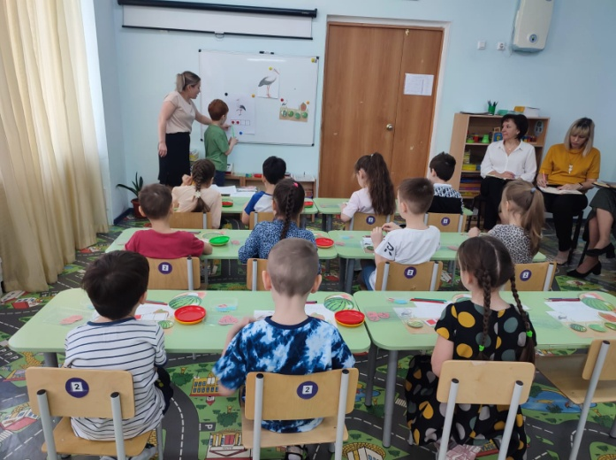
У доски разбирает один ребенок.
- Сколько всего звуков в слове аист?
- Какие гласные звуки в слове?
- Какой ударный гласный звук?
- Какие согласные звуки в слове?
- Сколько слогов в слове аист?
9.Буква «А»
Материал: Буква «А»
- Звук [А] живет в домике, который называется БУКВОЙ «А».
Песня – инсценировка Буква «А».

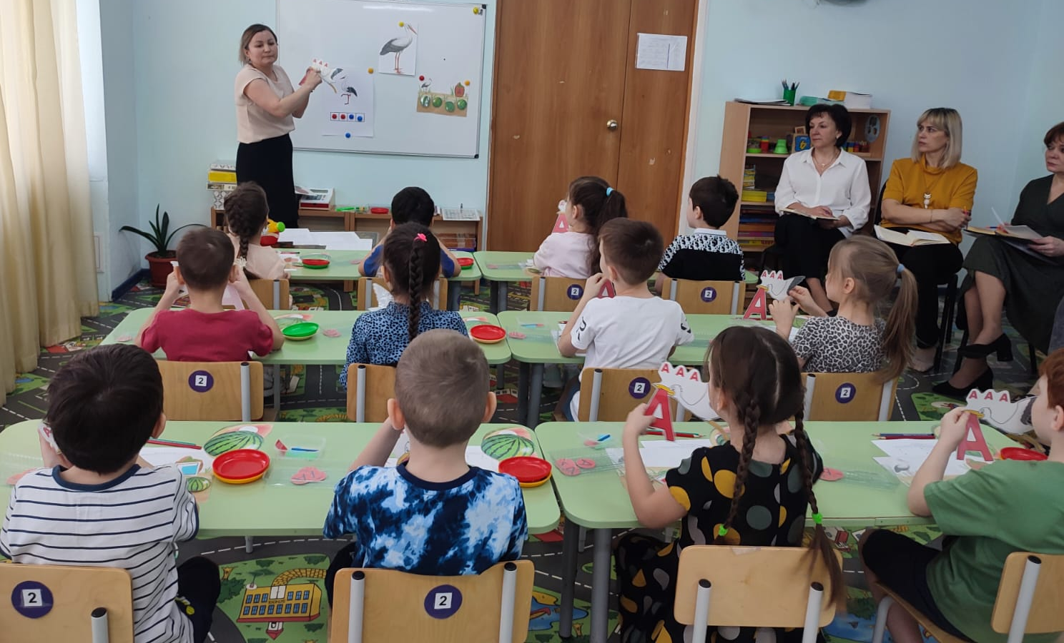
Аист песенку поёт: «А-А-А!»
В клюве букву «А» несет: «А-А-А!»
Буква «А»: две ножки
Связаны дорожкой!
Педагог показывает «Буква «А» и сопровождает показ песней!
Сегодня в гости к нам пришла буква «А», давайте с ней поздороваемся!
Педагог раздает рабочие листы и просит повторять за ним движения под песню:
-Аист песенку поёт: «А-А-А!» - указательным пальчиком гладим Аиста и пропеваем звук [А];
-В клюве буква «А» несет: «А-А-А!»- круговым движением обводим букву «А» и пропеваем звук [А];
-Буква «А»: две ножки, - указательным пальчиком проводим по «ножкам» буквы;
-Связаны дорожкой! - указательным пальчиком проводим по «дорожке».

10. Продолжение сказки «Аист и арбуз»!
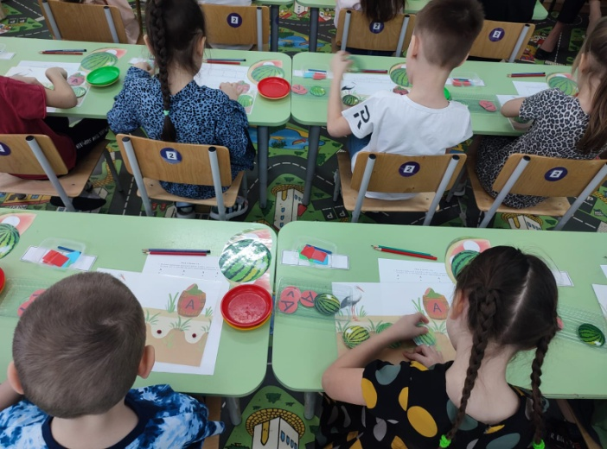
-Наступил вечер! Аист подошел к своей грядке, на ней выросло много маленьких арбузов и один огромный арбуз! Аист подошел к самому большому арбузу и стал клювом долбить по нему: «А-А-А». Арбуз раскололся на много маленьких кусочков! И аист увидел, что внутри каждого кусочка не хватало красной мякоти и черных семечек, похожих на букву «А». Расстроился аист!

Упражнение «Арбуз и семечки»
-Ребята, давайте поможем нашему аисту и вернем красную мякоть, с черными семечками похожими на букву «А»! Берем красную, круглую мякоть с черными семечками похожими на букву «А» и накладываем на кусочек арбуза

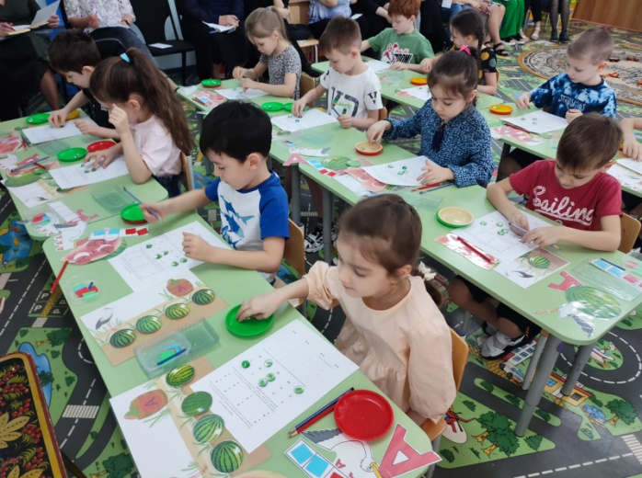

Выполняем задания по рабочему листу №5. Рабочий лист можно использовать в качестве домашней работы.
Можно использовать рабочий лист №5 на занятии для закрепления пройденного материала.
III. Итог занятия.

Самоанализ занятия

Тема занятия: «Аист и арбуз»
Воспитатель: Ахмедова Т.Н.
Дата проведения: 16.02.2023г.
Цели и задачи соответствуют содержанию образовательной области «Речевое развитие» \Обучение грамоте/ и возрастным особенностям детей.
Длительность занятия составила 30 минут, что соответствует требованиям САНПИН и возрастным особенностям детей.

Цель занятия: Продолжать знакомить детей с буквой «А», обозначающей гласный звук [А] через сказку.
В ходе занятия реализовала образовательные, развивающие и воспитательные задачи:
Обучающие задачи:
Продолжать учить выделять гласный звук [А] из состава слов, и обозначить его буквой, автоматизировать; проводить звуковой анализ слова, различать гласные, твердые и мягкие согласные звуки.
Развивающие задачи:
Развивать мышление, внимание, мелкую моторику, фонематический слух и восприятие.
Воспитательные задачи: Воспитывать бережное отношение к окружающей среде.
Для успешного решения обозначенных задач был подготовлен наглядный материал, который помог мне раскрыть тему, проведена предварительная работа с детьми.
Чтобы привлечь и удержать внимание воспитанников на протяжении всего занятия использовала следующие методы и приемы:
наглядный: картинки к сказке.
словесный: гласный, прекрасный, красный.
игровой: поливаем и поём.
Для удовлетворения двигательной активности детей и сохранения их здоровья была организована физкультминутка, кроме этого на протяжении всего занятия обращала внимание на посадку детей, следила за их осанкой.
Установила эмоциональный контакт с детьми, что способствовало благоприятному психологическому климату в работе с ними.
В ходе занятия использовала приемы поддержки инициативы и самостоятельности воспитанников, а так же стимулирования и поощрения детей.
На протяжении всего занятия обращала внимание на речь детей.
В ходе занятия дети были заинтересованы.
Структура занятия соблюдена, итог занятия подведен.
Заявленная мною тема полностью соответствует содержанию. Я считаю, что цель занятия достигнута, поставленные задачи выполнены.

